

**T.C.**

**SAKARYA ÜNİVERSİTESİ**

**BİLGİSAYAR VE BİLİŞİM BİLİMLERİ FAKÜLTESİ**

**BİLGİSAYAR MÜHENDİSLİĞİ BÖLÜMÜ**

**BİLGİSAYAR MÜHENDİSLİĞİ ANA BİLİM DALI**

**2016-2017 BAHAR DÖNEMİ**

**GÜVENLİ YAZILIM GELİŞTİRME DERSİ**

**ARA SINAV**

**GRUPTAKİLER;**

**Adı:Serpil Adı:Meliha**

**SOYADI: ERCAN SOYADI: EREN**

**NUMARASI: 1650Y12170 NUMARASI:1650Y**

**E-Posta:** [**serpillercann@gmail.com**](mailto:serpillercann@gmail.com) **E-Posta:**

**Uygulamamızın İhtiyaç Listesi**

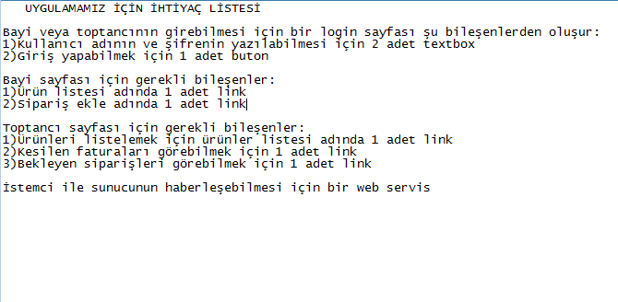

**Uygulamanın USE CASE DİAGRAMI**

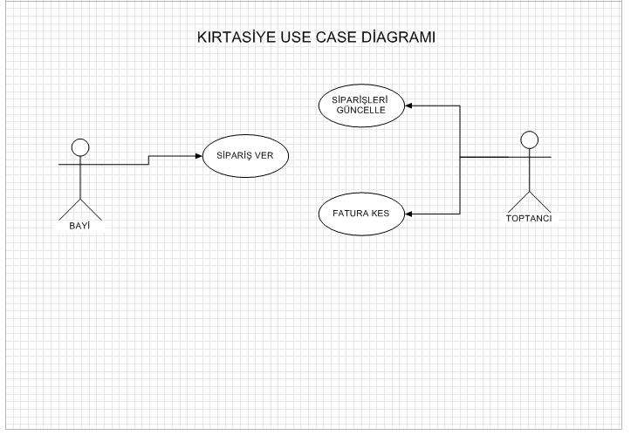

**Uygulamamızın Aktivite Diyagramı**

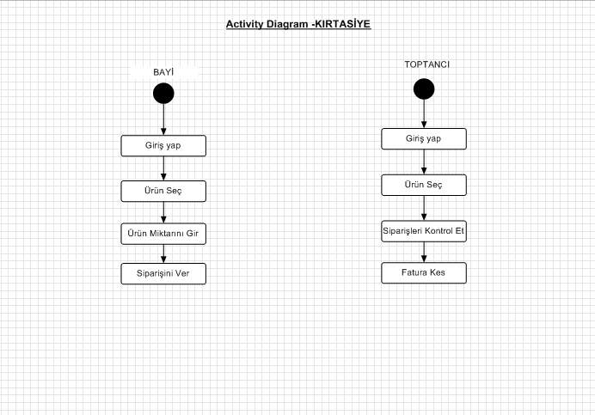

**Uygulamamızın UML Class Diyagramı**

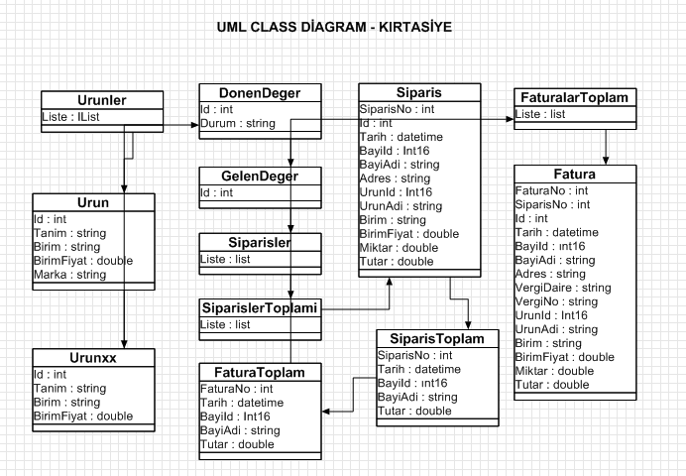

**Uygulamamızın Sequence Diyagramı**

